Nome: Raul Gomes Reis – RA: 04241064 – Turma: CCO1A

Como utilizar o TRELLO

Criação de conta:

Primeiramente você deve acessar o site principal do trello através da URL: ( <https://trello.com/> ), logo após você deve selecionar a opção “Get Trello for free” no cabeçalho da página.



Na página de cadastro insira seu e-mail e complete o tutorial do trello (se preferir pode pular, pois mostrarei todo o processo de como utilizar o trello).

Após realizar seu cadastro entre na página de login através da URL mostrada anteriormente e selecione a opção “Log in”.

Depois de redirecionado a página de login conclua seu cadastro, entre em seu e-mail e acesse o link enviado pelo Trello, acessando o link você poderá inserir as informações que faltam para concluir seu cadastro, que são seu nome completo e a criação de senha para a sua conta.

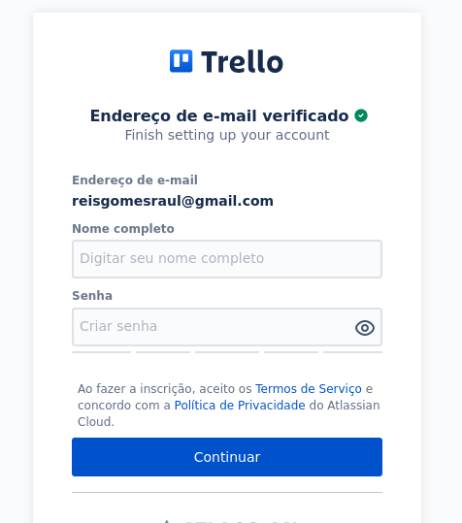

Login:

Com o processo de cadastro finalizado você já poderá realizar o login normalmente inserindo seu e-mail e senha.

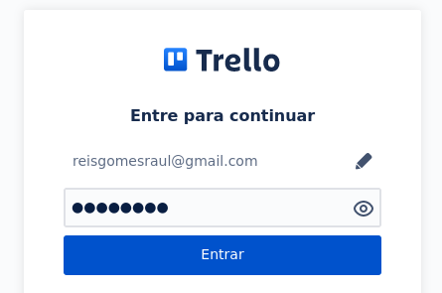

Processo de inserção e edição de atividades:

Com o login feito você será levado a página inicial do Trello e é aqui onde nosso tutorial começa. Para criar tarefas antes precisamos criar um quadro que é onde ficara armazenado nossas tarefas, de modo que seja mais fácil separá-las e organizá-las, primeiramente acesse a opção criar que fica no cabeçalho da página e logo após selecione a opção criar Quadro.

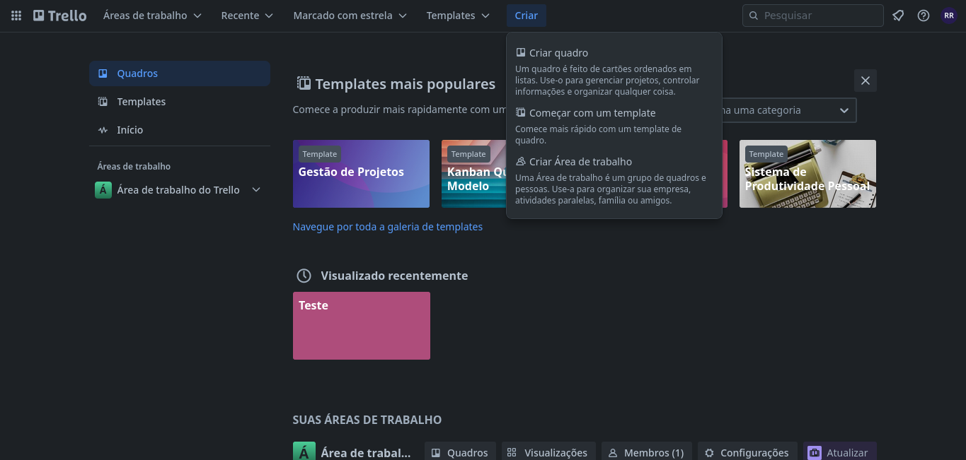

De um nome que condiz com as tarefas que você deseja inserir, ou seja, se as tarefas são sobre a organização de sua casa de o nome de “casa” ao seu quadro, você também pode adicionar uma imagem de fundo personalizada ao quadro, que posteriormente pode ajudá-lo a identificá-lo com uma maior facilidade.

Após isso o quadro ficara disponível em sua área de trabalho, acesse-o. Após acessar o seu quadro será gerado automaticamente uma lista a ser criada, para uma melhor organização é conveniente criarmos três listas, uma para tarefas “A fazer”, outra para tarefas “Em andamento” e a última para tarefas “Finalizadas”. Você pode criá-las através do botão “Adicionar Lista”, disponível abaixo da primeira lista gerada automaticamente pelo trello.

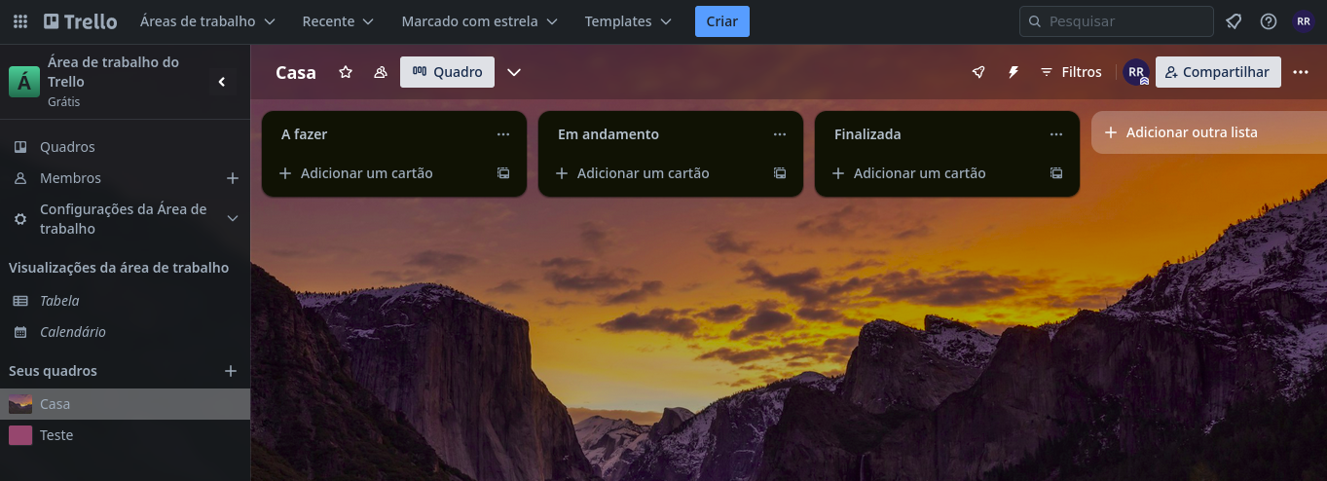

Após isso podemos inserir de fato nossas tarefas, clique no botão “Adicionar um cartão”, eles são nossas tarefas.

Processo de acompanhamento de atividades:

Após criar suas tarefas é possível movê-las de uma lista para a outra, lhe dando ideia do que foi feito, o que precisa ser feito e o que já foi feito.

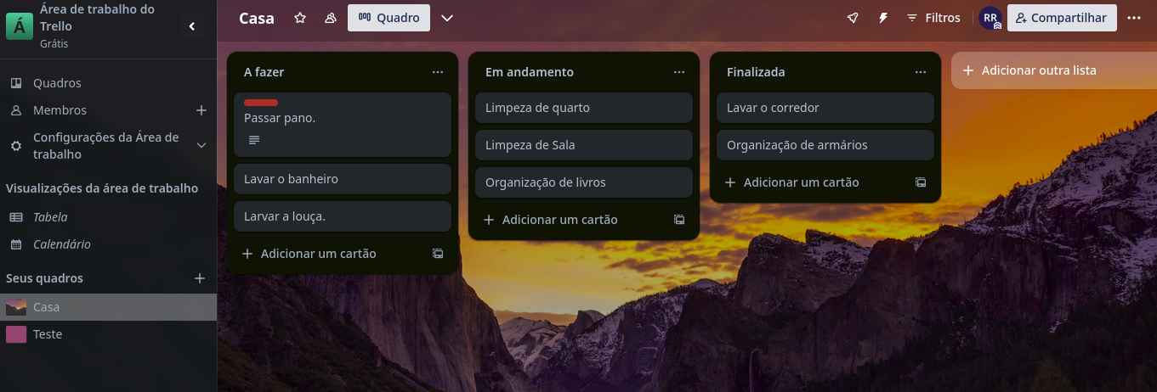

Processo de mensuração de atividades:

Já com as listas e tarefas criadas você pode personalizá-las, lhe dando uma descrição e sendo de acordo com sua prioridade e prazo, vamos supor, irei criar uma tarefa chamada “passar pano” com uma alta prioridade, ou seja, ela recebera vermelha de etiqueta (No seu caso de classificação de prioridades pode dar a cor que preferir).

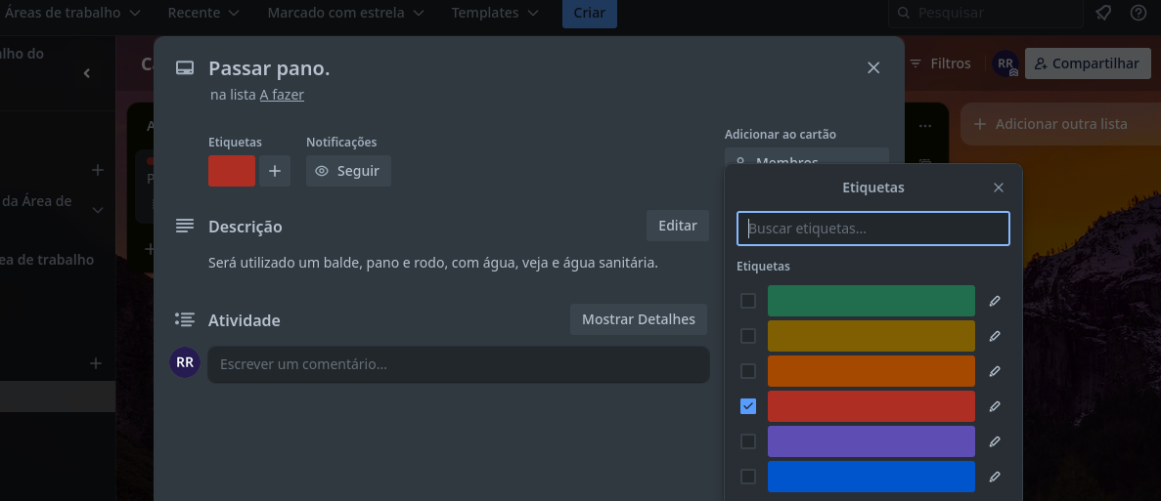

Com isso ficará mais fácil classificar e organizar as tarefas lhe dando uma visão melhor sobre suas prioridades e prazos.

Aqui está um exemplo de tarefas com uma data a ser cumprida, assim dando um planejamento melhor para a realização das tarefas:

